mkdir .venv

pipenv --python 3.9.7

pipenv shell

資料夾位置/檔案名稱/.venv/Scripts/activate

終端機 -> 設定工作 -> 從範本建立tasks.json檔

把command改成.venv/Scripts/activate

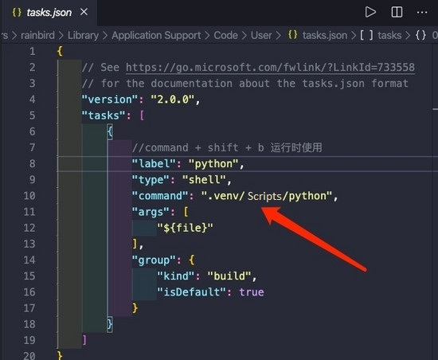

套件安裝，示範 numpy

pipenv install numpy

解除安裝，示範 numpy

pipenv uninstall numpy

產生 requirements.txt

pipenv lock --requirements > requirements.txt

列出套件相依圖

pipenv graph